SOFTWARE REQUIREMENT SPECIFICATION (SRS)

PROJECT NAME: INVERA - AI INTERVIEW PRACTICE PLATFORM
- Course: SWD392 - Software Requirement & Specification
- Class: SE1919-NJ
- Team: Team 6
- Version: 3.0
- Date: 30/05/2026
---

RECORD OF CHANGES
Date | Version | In Charge | Change Description
30/05/2026 | 1.0 | Nguyễn Nhật Bằng | Initial creation of project specification
30/05/2026 | 2.0 | Đoàn Minh Tuấn | Added detailed database schema and API routes
30/05/2026 | 3.0 | Phạm Yến Nhi | Added detailed Use Case specifications and Mermaid diagrams
---

I. PROJECT OVERVIEW

1.1. Project Information
- English Name: Invera — AI Interview Practice Platform
- Vietnamese Name: Hệ thống luyện phỏng vấn thử nghiệm bằng trí tuệ nhân tạo (AI)
- Team Name: SE1919 NJ - Team 6
- Software Type: Web Application (SaaS)

1.2. Project Team
Student ID | Full Name | Role | Email
HE186417 | Nguyễn Nhật Bằng | Leader / CEO | nhatbang6688@gmail.com
HE186418 | Đoàn Minh Tuấn | Developer / CTO | mtuan1219@gmail.com
HE186419 | Phạm Yến Nhi | Product Owner / CPO | nhipyhs180005@fpt.edu.vn
HE186420 | Đỗ Nguyệt Minh | Marketer / CMO | dominhtuan190815@fpt.edu.vn

1.3. Product Background
Tại Việt Nam, sinh viên năm cuối và những ứng viên mới ra trường đối mặt với thách thức lớn khi tham gia các kỳ phỏng vấn tuyển dụng thực tế. Rào cản lớn nhất của họ là thiếu kỹ năng tự tin, kỹ năng phản biện và cơ hội được luyện tập phỏng vấn thử (mock interview) chất lượng cao. Các buổi luyện tập với mentor con người có chi phí rất đắt đỏ, trong khi các công cụ chatbot thông thường (như ChatGPT) không có cấu trúc phỏng vấn chuẩn hóa hoặc rubric chấm điểm rõ ràng.
Để giải quyết vấn đề này, dự án Invera được đề xuất như một nền tảng SaaS cung cấp các phòng phỏng vấn giả định tương tác trực quan. Hệ thống kết hợp các vị trí phỏng vấn theo chuyên ngành (Công nghệ, Tài chính, Kinh doanh), chấm điểm và đưa ra nhận xét chuyên sâu bằng mô hình AI DeepSeek, giúp ứng viên tối ưu hóa kỹ năng của mình với chi phí thấp nhất.

1.4. Major Features
- FE-01 (Authentication & Authorization): Đăng ký/đăng nhập cục bộ (băm mật khẩu Argon2id), xác thực email OTP 6 chữ số qua SMTP, đăng nhập nhanh qua Google/GitHub OAuth, phân quyền Admin/User.
- FE-02 (AI Mock Interview Room): Phòng phỏng vấn giả định tùy biến số lượng câu hỏi, thời gian, chuyên ngành và cấp độ. Tích hợp video hướng dẫn trực quan.
- FE-03 (Rubric Evaluation): Chấm điểm hệ 10 và phản hồi chi tiết từ AI dựa trên 5 tiêu chí: Relevance, Structure, Logical Thinking, Communication, Completeness. Keyword-matching fallback bảo vệ hệ thống.
- FE-04 (Billing & Plan Upgrades): Quản lý hạn ngạch gói free_trial (1 session trọn đời), liên kết VNPay để thanh toán gói cước Basic/Pro trực tuyến. Hỗ trợ redeem coupon code.
- FE-05 (Profile & Resume Storage): Tải lên và quản lý CV PDF cá nhân lưu trữ bảo mật tại `private_uploads` để AI tự động đặt câu hỏi phỏng vấn bám sát kinh nghiệm.
- FE-06 (Admin Panel): Quản trị ngân hàng câu hỏi (CRUD), sinh câu hỏi nháp bằng AI, quản lý danh sách người dùng và lời mời Admin mới (Admin Invites).

1.5. Tools & Infrastructures
Category | Tools / Infrastructure | Description
Technology | ReactJS 18, Vite 5, TS | Xây dựng Single Page Application giao diện người dùng.
Backend | FastAPI (Python 3.11) | Web framework bất đồng bộ, xử lý logic API chính.
Database | PostgreSQL | Cơ sở dữ liệu chính lưu thông tin hệ thống.
Ingress Proxy | Cloudflare Tunnel | Bảo mật kết nối SSL/TLS và chuyển tiếp domain an toàn.
Integrations | DeepSeek API, VNPay SDK | Các API ngoài phục vụ chấm điểm và cổng thanh toán.
---

II. SOFTWARE REQUIREMENT SPECIFICATION

1. Overall Requirement
#### 1.1 Context Diagram
Context Diagram mô tả các thực thể bên ngoài tương tác trực tiếp với hệ thống Invera:
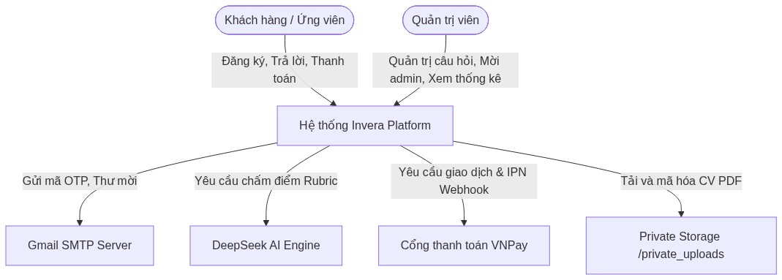
Figure: System Context Diagram
Figure 1: System Context Diagram
#### 1.2 Main Business Workflows
##### 1.2.1 Quy trình Thực hiện Phỏng vấn và AI Chấm điểm
Quy trình nghiệp vụ cốt lõi từ khi ứng viên khởi tạo phiên phỏng vấn cho đến khi xem kết quả đánh giá:
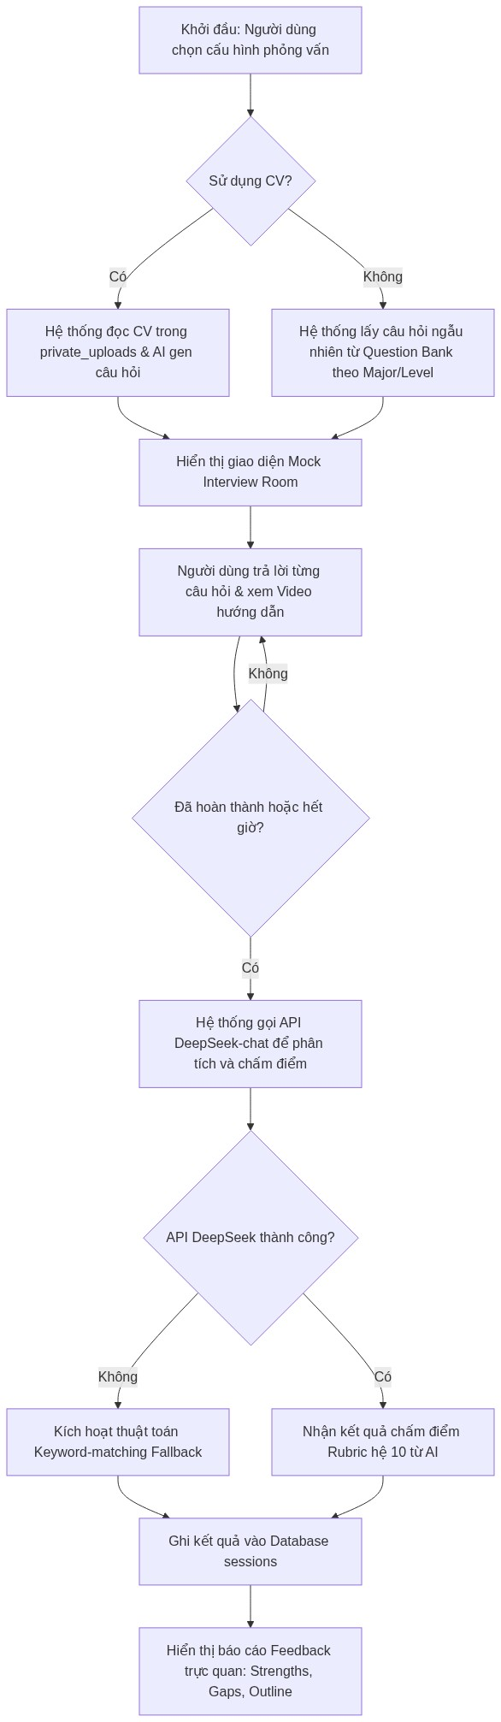
Figure: Main Business Workflow
Figure 2: Main Business Workflow
#### 1.3. User Requirements
##### 1.3.1 Actors
# | Actor | Description
1 | Guest (Khách vãng lai) | Người dùng chưa đăng ký hoặc chưa đăng nhập. Chỉ có thể xem trang chủ (Landing Page), giới thiệu, bảng giá.
2 | Customer (Ứng viên) | Người dùng đã đăng ký và xác thực email. Thực hiện luyện phỏng vấn, upload CV, nâng cấp gói cước qua VNPay.
3 | Admin (Quản trị viên) | Người vận hành hệ thống. Quản trị ngân hàng câu hỏi, gửi email mời admin khác, xem biểu đồ thống kê hệ thống.
##### 1.3.2 Use Case List (UC)
ID | Use Case | Feature | Use Case Description
UC01 | Register & Verify Email | Authentication | Khách đăng ký tài khoản local và nhập mã OTP 6 số nhận qua Email để kích hoạt.
UC02 | Login (Local/OAuth) | Authentication | Đăng nhập tài khoản bằng Email/Password hoặc Google/GitHub OAuth.
UC03 | Reset Password | Authentication | Yêu cầu và đổi mật khẩu mới qua liên kết email xác thực.
UC04 | Configure Session | AI Interview | Cấu hình phòng phỏng vấn (Ngành, cấp độ, số câu hỏi, thời gian) và CV.
UC05 | Conduct Interview | AI Interview | Thực hiện trả lời các câu hỏi trong phòng phỏng vấn.
UC06 | View AI Evaluation | AI Interview | Xem kết quả chấm điểm Rubric hệ 10 và feedback chi tiết từ AI.
UC07 | Manage CV & Profile | Profile | Tải lên, tải xuống CV PDF được mã hóa và thay đổi avatar cá nhân.
UC08 | Upgrade Billing Plan | Billing | Nâng cấp gói cước Basic/Pro thông qua cổng thanh toán VNPay.
UC09 | Apply Redeem Code | Billing | Nhập mã coupon ưu đãi để kích hoạt gói cước đặc biệt.
UC10 | View Dashboard Stats | Admin Panel | Admin xem biểu đồ thống kê người dùng, phiên phỏng vấn bằng Recharts.
UC11 | Manage Question Bank | Admin Panel | Admin thực hiện CRUD câu hỏi và gọi AI gen nháp câu hỏi từ mô tả.
UC12 | Manage Admin Access | Admin Panel | Admin chính mời admin phụ bằng email tạo token gửi đi.
##### 1.3.3 Use Case Diagrams
##### Use Case Diagram dành cho Guest & Customer:
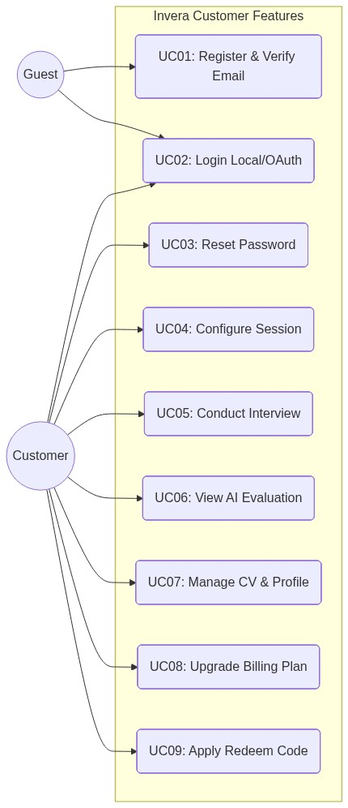
Figure: Use Case Diagram - Customer Features
Figure 3: Use Case Diagram - Customer Features
##### Use Case Diagram dành cho Admin:
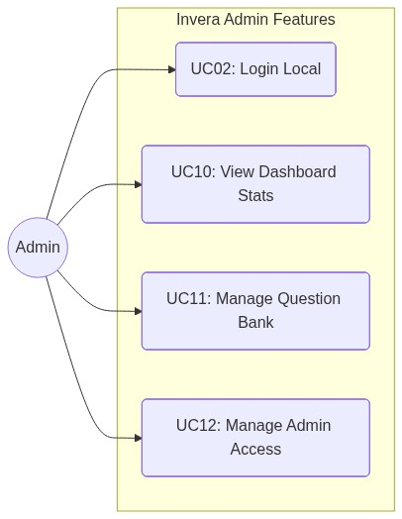
Figure: Use Case Diagram - Admin Features
Figure 4: Use Case Diagram - Admin Features
---

2. System Functionalities
#### 2.1 Screens Flow
Sơ đồ điều hướng các màn hình chính (Screens Flow) trên ứng dụng React Frontend:
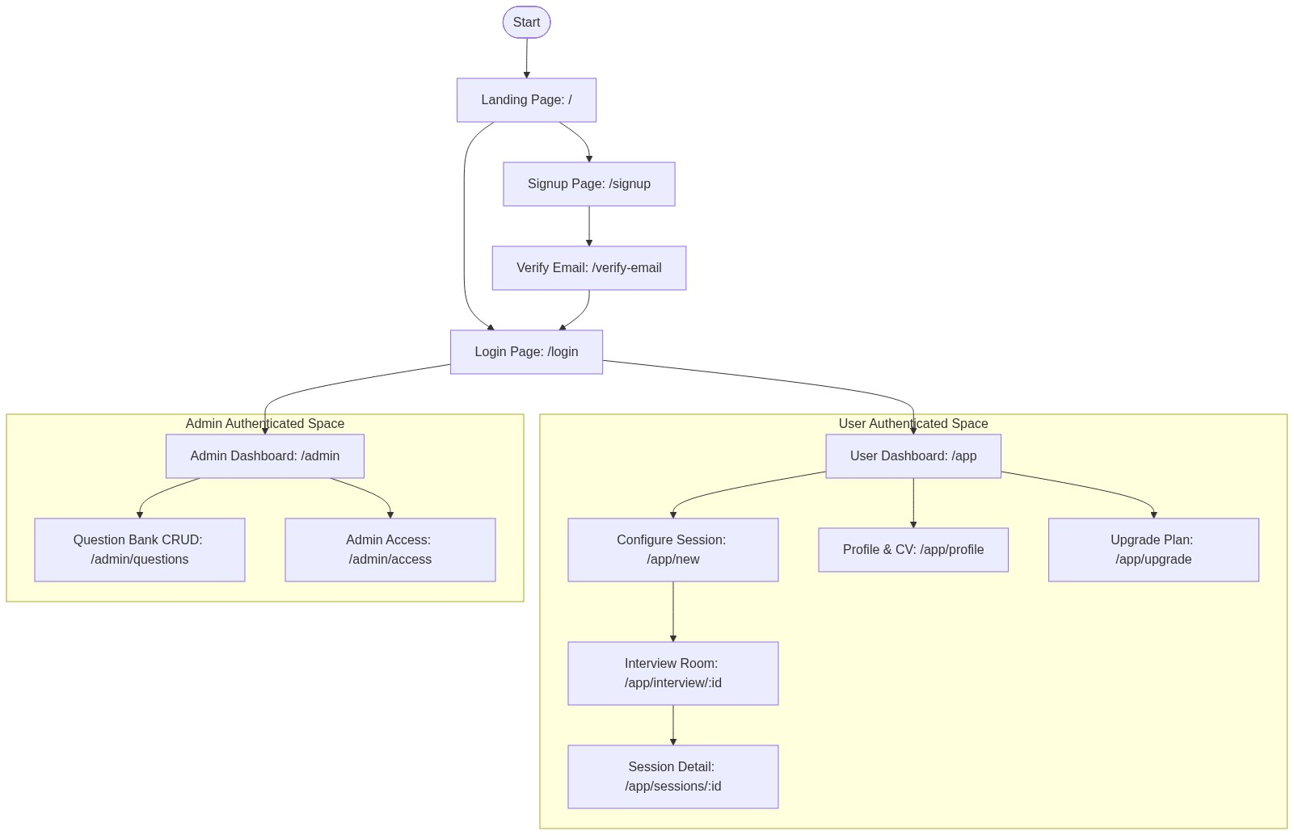
Figure: Screens Flow Diagram
Figure 5: Screens Flow Diagram
#### 2.2 Screen Authorization
Bảng phân quyền truy cập màn hình hệ thống:
Screen Path | Screen Name | Guest | Customer (Verified) | Admin
`/` | Landing Page | X | X | X
`/login` / `/signup` | Auth Screen | X
`/verify-email` | OTP Verification | X
`/app` | Main App Dashboard |  | X
`/app/new` | Configure Session |  | X
`/app/interview/:id` | Mock Interview Room |  | X
`/app/sessions/:id` | Session detail & AI Feedback |  | X
`/app/profile` | Profile & CV manager |  | X
`/app/upgrade` | Pricing & billing upgrade |  | X
`/admin` | Admin Stats Dashboard |  |  | X
`/admin/questions` | Question Bank CRUD |  |  | X
`/admin/access` | Admin access management |  |  | X
#### 2.3 Non-UI Functions
- Automatic Password Hashing: Tự động hóa quá trình mã hóa mật khẩu khi lưu vào database thông qua lớp nghiệp vụ băm thuật toán Argon2id (không lưu mật khẩu dạng plain text).
- CV PDF Text Extraction: Đọc và giải mã dữ liệu text từ file PDF trong `private_uploads` để cung cấp cho prompt chấm điểm của DeepSeek-chat.
- OTP Expiry Cron Job: Giải phóng và vô hiệu hóa các OTP đã hết hạn sau 15 phút.
- Redeem Code Verification Engine: Công cụ tự động khớp và phân phối nâng cấp gói cước tương ứng khi nhập coupon hợp lệ mà không cần thanh toán.
#### 2.4 Entity Relationship Diagram
Cơ sở dữ liệu PostgreSQL của Invera được tổ chức theo lược đồ thực thể quan hệ sau:
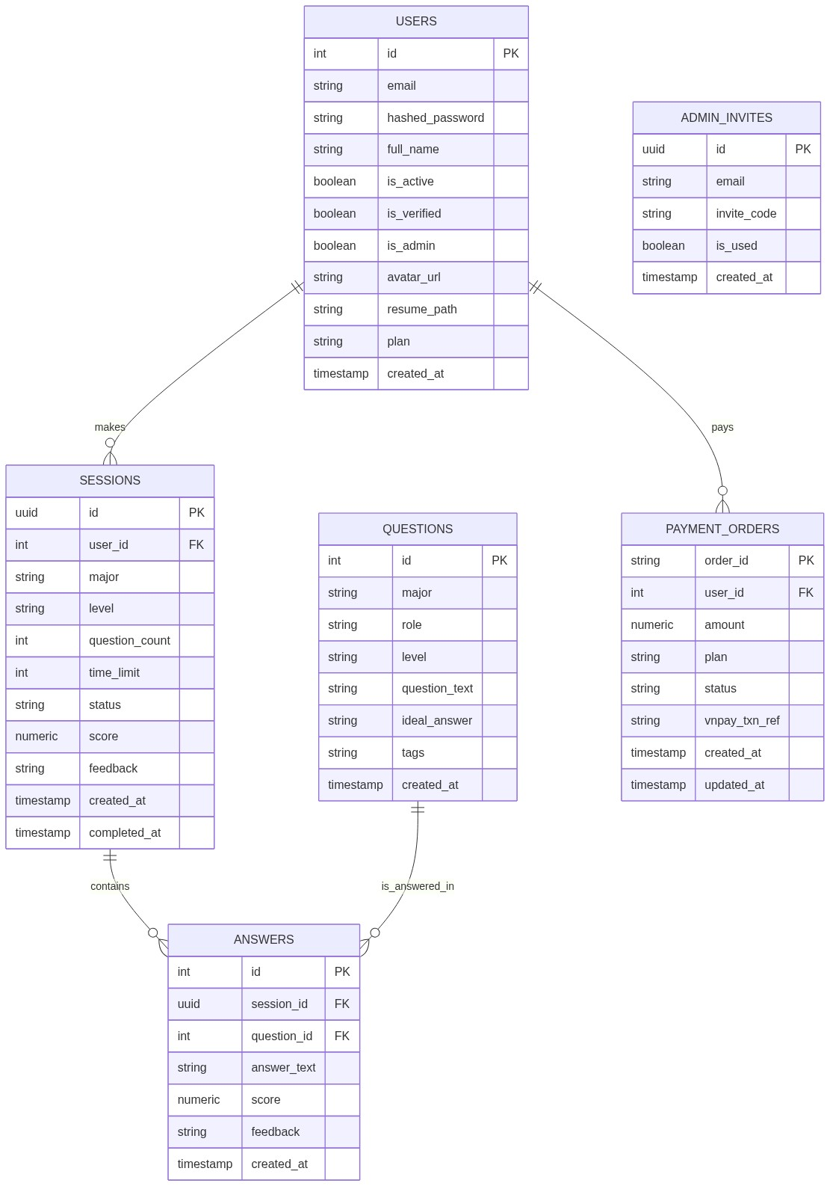
Figure: Entity Relationship Diagram
Figure 6: Entity Relationship Diagram
---

3. USE CASE SPECIFICATIONS
Dưới đây là đặc tả chi tiết cho các Use Case nghiệp vụ cốt lõi của Invera theo định dạng tài liệu chuẩn:

3.1 UC01 – Register & Verify Email
ID and Name | UC01 – Register & Verify Email
Created by | Nguyễn Nhật Bằng
Primary Actor | Guest (Khách vãng lai)
Secondary Actor | Gmail SMTP Server
Description | Khách đăng ký tài khoản cục bộ bằng Email & Password, sau đó phải nhập mã OTP 6 số gửi về Email để kích hoạt tài khoản sử dụng.
Preconditions | Hệ thống hoạt động bình thường, email đăng ký chưa tồn tại trong hệ thống.
Main Sequence | 1. Guest truy cập màn hình `/signup` và nhập thông tin Email, Password.<br>2. Guest nhấn "Create Account".<br>3. Hệ thống tạo tài khoản ở trạng thái `is_verified = False`, sinh mã OTP 6 số ngẫu nhiên lưu vào DB, gọi SMTP gửi mail chứa OTP tới user.<br>4. Hệ thống chuyển hướng user sang màn hình `/verify-email`.<br>5. User nhập mã OTP và nhấn "Verify".<br>6. Hệ thống kiểm tra: OTP trùng khớp và trong hạn 15 phút. Set tài khoản `is_verified = True`. Đưa user về trang đăng nhập `/login`.
Alternative Sequences | Bước 5a: Nếu OTP nhập sai hoặc hết hạn -> Hệ thống báo lỗi và cho phép nhập lại.<br> Bước 5b: User nhấn "Resend Code" -> Nếu đã qua 30s cooldown, hệ thống sinh mã OTP mới và gửi lại mail.
Post conditions | Tài khoản user được xác thực thành công, được phép đăng nhập hệ thống.
Business Rule | BR-03: OTP cooldown là 30 giây.<br> BR-04: OTP có hiệu lực 15 phút.
---

3.2 UC05 – Configure Session & CV Upload
ID and Name | UC05 – Configure Session & CV Upload
Created by | Phạm Yến Nhi
Primary Actor | Customer (Ứng viên)
Secondary Actor | Storage System
Description | Người dùng cấu hình thông số cho phiên phỏng vấn mới và tùy chọn tải lên/sử dụng file CV cá nhân để AI cá nhân hóa câu hỏi.
Preconditions | Người dùng đã đăng nhập thành công và chưa vượt quá hạn ngạch (quota) của gói cước hiện tại.
Main Sequence | 1. User truy cập màn hình `/app/new`.<br>2. User có thể chọn upload CV mới (file PDF) hoặc sử dụng CV cũ đã có.<br>3. User cấu hình chuyên ngành (Major), Cấp độ (Level), số lượng câu hỏi, thời gian giới hạn.<br>4. User nhấn "Start Interview".<br>5. Hệ thống validate thông tin cấu hình và quota sử dụng.<br>6. Hệ thống sinh bộ câu hỏi tương ứng (nếu có CV, hệ thống gọi DeepSeek gen câu hỏi bám sát CV; nếu không có CV, hệ thống lấy ngẫu nhiên câu hỏi từ Question Bank) và chuyển hướng sang phòng phỏng vấn.
Alternative Sequences | Bước 5: Nếu User thuộc gói `free_trial` và đã hoàn thành 1 session trước đó -> Hệ thống chặn, hiện thông báo lỗi yêu cầu nâng cấp gói cước Basic/Pro.
Post conditions | Phiên phỏng vấn được khởi tạo thành công ở trạng thái `active` và sẵn sàng bắt đầu.
Business Rule | BR-01: Gói `free_trial` giới hạn tối đa 1 session hoàn thành duy nhất trọn đời.<br> BR-02: File CV upload định dạng PDF không vượt quá 5MB.
---

3.3 UC06 – Conduct Mock Interview (Room)
ID and Name | UC06 – Conduct Mock Interview
Created by | Trần Đăng Dũng
Primary Actor | Customer (Ứng viên)
Secondary Actor | None
Description | Ứng viên thực hiện trả lời lần lượt các câu hỏi của hệ thống trong môi trường phòng phỏng vấn giả lập.
Preconditions | Phiên phỏng vấn đã được khởi tạo thành công và đang ở trạng thái `active`.
Main Sequence | 1. Giao diện phòng phỏng vấn `/app/interview/:id` hiển thị câu hỏi số 1.<br>2. Hệ thống đếm ngược thời gian đếm dựa trên `time_limit`. Hiển thị player phát video phỏng vấn giả định đính kèm dưới câu hỏi.<br>3. User nhập câu trả lời vào khung văn bản.<br>4. User nhấn "Next Question" để lưu câu trả lời hiện tại và chuyển sang câu tiếp theo.<br>5. Lặp lại bước 2-4 cho đến câu hỏi cuối cùng.<br>6. Tại câu hỏi cuối, user nhấn "Submit Interview". Hệ thống ghi nhận các câu trả lời và cập nhật trạng thái session sang `evaluating`.
Alternative Sequences | Bước 2: Đồng hồ đếm ngược về 0 -> Hệ thống tự động lưu câu trả lời hiện tại và nộp bài để chuyển phiên sang kết thúc.
Post conditions | Toàn bộ câu trả lời được ghi nhận đầy đủ, phiên chuyển sang giai đoạn AI chấm điểm.
Business Rule | Người dùng không được phép sửa lại câu trả lời của câu hỏi trước đó sau khi đã nhấn "Next Question".
---

3.4 UC07 – View AI Evaluation & Rubric Feedback
ID and Name | UC07 – View AI Evaluation
Created by | Đoàn Minh Tuấn
Primary Actor | Customer (Ứng viên)
Secondary Actor | DeepSeek AI Engine
Description | Xem báo cáo chấm điểm chi tiết của AI trên thang điểm 10 dựa trên 5 tiêu chí Rubric cho phiên phỏng vấn vừa hoàn thành.
Preconditions | Phiên phỏng vấn ở trạng thái `evaluating` hoặc `completed`.
Main Sequence | 1. Hệ thống gửi toàn bộ câu hỏi và câu trả lời của phiên sang API DeepSeek-chat.<br>2. DeepSeek thực hiện chấm điểm hệ 10 theo 5 tiêu chí Rubric và trả về đoạn phản hồi (Strengths, Gaps, Improvements, Ideal Outline).<br>3. Hệ thống lưu kết quả chấm điểm vào database, set trạng thái session sang `completed`.<br>4. Màn hình Frontend hiển thị kết quả trực quan (Dashboard báo cáo) với biểu đồ Radar Chart/Bar Chart mô tả 5 tiêu chí và các phân đoạn nhận xét.
Alternative Sequences | Bước 1: Gọi API DeepSeek thất bại hoặc quá thời gian chờ -> Hệ thống tự động kích hoạt thuật toán Keyword-matching Fallback cục bộ để chấm điểm cơ bản và phân tích sơ bộ để lưu vào DB.
Post conditions | Kết quả đánh giá được cập nhật vĩnh viễn và hiển thị trực quan cho người dùng.
Business Rule | Điểm số tổng quát là trung bình cộng của 5 tiêu chí thành phần (hệ 10).
---

3.5 UC08 – Upgrade Billing Plan
ID and Name | UC08 – Upgrade Billing Plan
Created by | Nguyễn Nhật Bằng
Primary Actor | Customer (Ứng viên)
Secondary Actor | Cổng thanh toán VNPay
Description | Người dùng thực hiện nâng cấp tài khoản của mình lên gói Basic/Pro bằng giao dịch tiền qua cổng thanh toán VNPay.
Preconditions | Người dùng đã đăng nhập tài khoản.
Main Sequence | 1. User truy cập trang `/app/upgrade`, chọn gói dịch vụ (Basic/Pro) và chu kỳ thanh toán.<br>2. User nhấn "Pay with VNPay".<br>3. Backend tạo đơn hàng `payment_orders` trạng thái `pending`, sinh chữ ký HmacSHA512 và redirect user tới cổng thanh toán VNPay.<br>4. User nhập thông tin thẻ ngân hàng sandbox/thật trên trang VNPay và tiến hành thanh toán.<br>5. VNPay xử lý giao dịch thành công, gửi webhook IPN về backend của Invera và redirect user quay lại trang `/app/upgrade?payment=success`.<br>6. Backend nhận IPN, verify chữ ký, cập nhật trạng thái đơn hàng thành `completed` và cập nhật trường `plan` của user tương ứng.
Alternative Sequences | Bước 4a: User hủy thanh toán hoặc giao dịch lỗi trên VNPay -> VNPay trả user về website kèm flag lỗi -> Backend cập nhật hóa đơn thành `failed` và hiển thị thông báo lỗi trên FE.
Post conditions | Gói cước tài khoản của người dùng được nâng cấp thành công và cập nhật hạn ngạch.
Business Rule | Giao dịch chỉ được duyệt khi chữ ký bảo mật HmacSHA512 gửi từ VNPay trùng khớp tuyệt đối.
---

3.6 UC11 – Manage Question Bank
ID and Name | UC11 – Manage Question Bank
Created by | Phạm Yến Nhi
Primary Actor | Admin (Quản trị viên)
Secondary Actor | DeepSeek AI Engine
Description | Quản trị viên duyệt, tạo mới, chỉnh sửa, xóa các câu hỏi trong ngân hàng câu hỏi dùng chung hoặc gọi AI soạn thảo nháp nhanh.
Preconditions | Người dùng đã đăng nhập với vai trò Admin (`is_admin = True`).
Main Sequence | 1. Admin truy cập trang `/admin/questions`. Hệ thống hiển thị danh sách câu hỏi kèm bộ lọc (Chuyên ngành, cấp độ, tag).<br>2. Admin chọn tạo mới câu hỏi.<br>3. Admin có thể nhập nội dung thủ công hoặc chọn tính năng "Generate with AI".<br>4. Nếu chọn AI, Admin nhập mô tả công việc (JD), chọn thông số -> Hệ thống gửi request và DeepSeek trả về nháp câu hỏi + câu trả lời mẫu.<br>5. Admin chỉnh sửa nội dung nháp và nhấn "Save".<br>6. Hệ thống lưu câu hỏi mới vào DB và cập nhật lại danh sách.
Alternative Sequences | Bước 5: Admin chọn sửa/xóa câu hỏi đã có -> Hệ thống thực hiện cập nhật/xóa bản ghi tương ứng trong bảng `questions`.
Post conditions | Ngân hàng câu hỏi của hệ thống được cập nhật thành công.
Business Rule | Mỗi câu hỏi bắt buộc phải có nội dung văn bản (`question_text`) và chuyên ngành (`major`).
---

4. DESIGN DIAGRAMS (DIAGRAMS & WORKFLOWS)

4.1 Sequence Diagrams
#### 4.1.1 Đăng nhập & Xác thực JWT Token (UC02)
Luồng xử lý khi người dùng thực hiện đăng nhập và hệ thống cấp phát token truy cập:
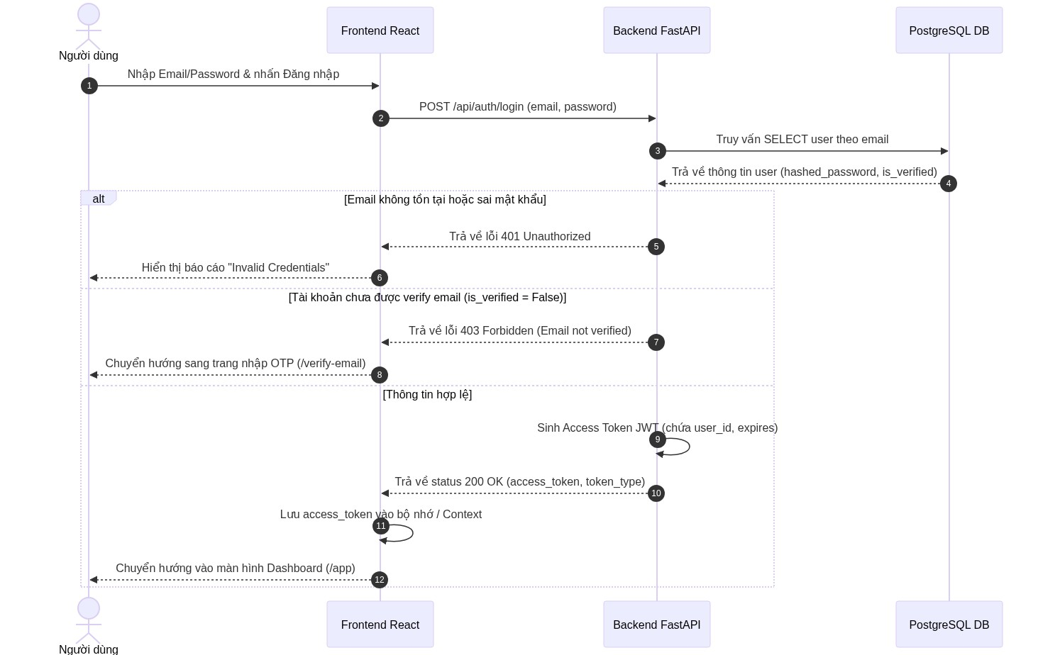
Figure: Sequence Diagram - User Login Flow
Figure 7: Sequence Diagram - User Login Flow
#### 4.1.2 Quy trình Thanh toán Nâng cấp Gói cước qua VNPay (UC08)
Luồng tương tác giữa Người dùng, Hệ thống Invera và Cổng thanh toán VNPay:
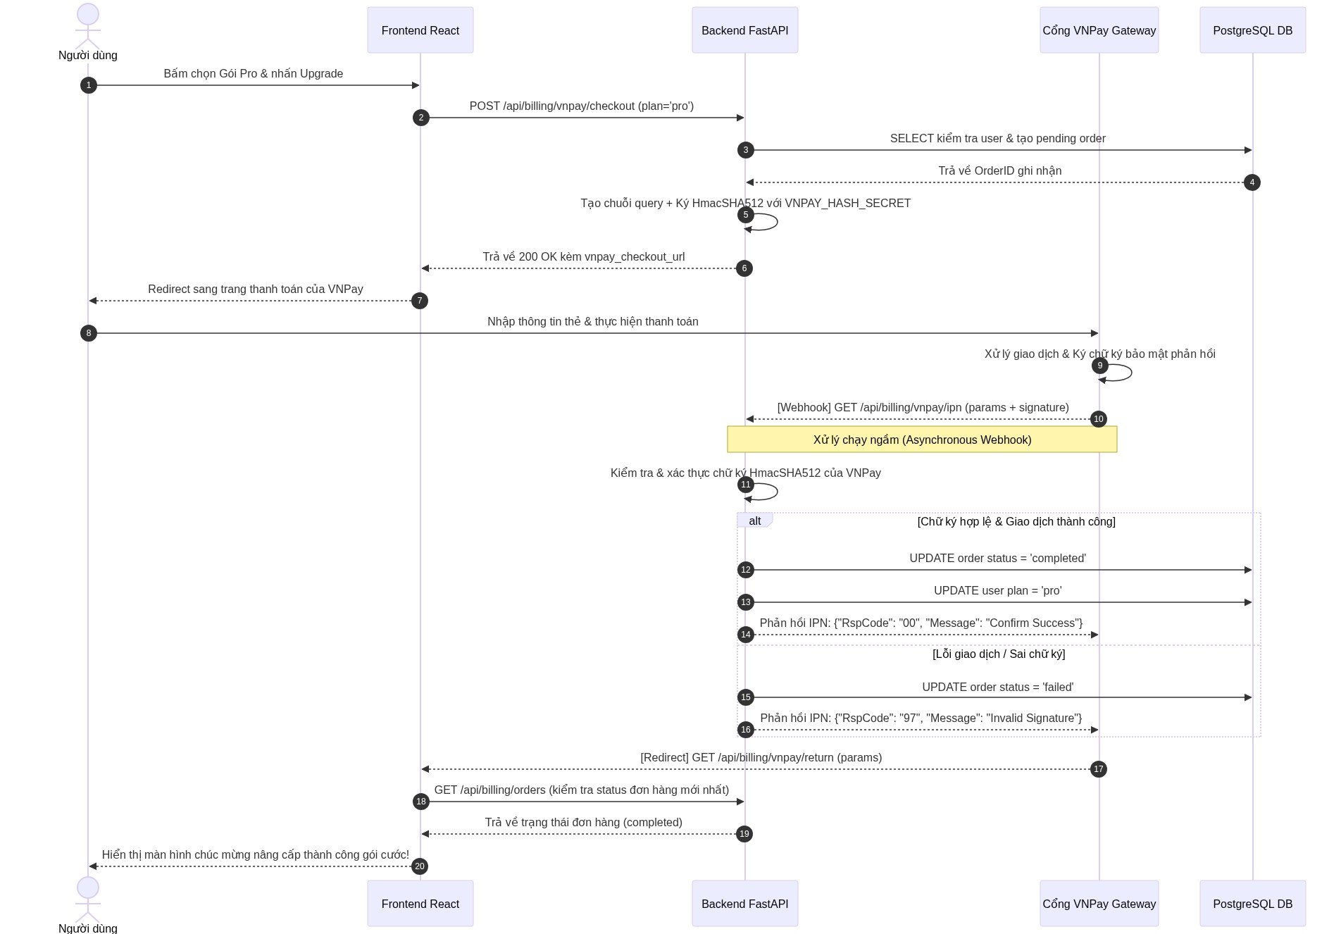
Figure: Sequence Diagram - VNPay Billing Upgrade Flow
Figure 8: Sequence Diagram - VNPay Billing Upgrade Flow
---

4.2 State Machine Diagrams
#### 4.2.1 Trạng thái Phiên phỏng vấn (Session State Machine)
Mô tả vòng đời trạng thái của thực thể `Session` trong hệ thống Invera:
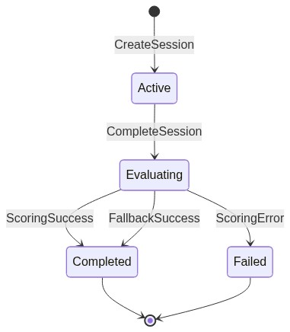
Figure: State Machine Diagram - Session State
Figure 9: State Machine Diagram - Session State
---

5. NON-FUNCTIONAL REQUIREMENTS

5.1 Quality Attributes
#### 5.1.1 Usability (Độ khả dụng)
- Hệ thống hiển thị tối ưu trên cả màn hình Desktop và Mobile (Responsive web design).
- Thiết kế phòng phỏng vấn đơn giản, thanh toán VNPay rõ ràng.
- Mặc định ngôn ngữ hiển thị tiếng Anh (English-first) cho các ứng viên hướng tới công ty đa quốc gia, cho phép chuyển đổi linh hoạt sang tiếng Việt trong phần cài đặt.
#### 5.1.2 Reliability (Độ tin cậy)
- Đảm bảo tính nhất quán dữ liệu của phiên phỏng vấn: Tránh hiện tượng mất câu trả lời khi mạng chập chờn bằng cách lưu trữ tạm thời (autosave) cục bộ.
- Chống lỗi thanh toán trùng lặp (Double Booking) hoặc sai lệch hóa đơn nhờ cơ chế kiểm tra chữ ký nghiêm ngặt và xử lý trạng thái hóa đơn bất đồng bộ (IPN).
#### 5.1.3 Performance (Hiệu năng)
- Thời gian tải trang: Dưới 2.5 giây đối với các trang tĩnh thông thường.
- Độ trễ AI: Xử lý hiển thị trạng thái chờ (Skeleton/Loader) khi AI chấm điểm để giảm tỷ lệ người dùng rời bỏ trang.
#### 5.1.4 Security (Bảo mật)
- Mã hóa mật khẩu người dùng bằng Argon2id.
- Bảo mật tệp CV PDF: Lưu trữ tệp PDF ở thư mục hệ thống `private_uploads` nằm ngoài thư mục static của Web server. Mọi yêu cầu tải CV phải được kiểm tra quyền sở hữu bằng logic code:
`if current_user.id != cv.owner_id and not current_user.is_admin: raise HTTP_403_Forbidden`
---

6. DATABASE SCHEMA DESCRIPTION
(Đã được chuẩn hóa tương ứng với thiết kế lược đồ ERD tại mục II.2.4)
---

7. REQUIREMENT APPENDIX & BUSINESS RULES

7.1 Business Rules (Quy tắc nghiệp vụ)
- BR-01 (Giới hạn hạn ngạch Free Trial): Người dùng thuộc nhóm gói cước `free_trial` chỉ được phép thực hiện duy nhất 01 session phỏng vấn trọn đời. Việc kiểm tra được thực hiện trực tiếp ở API Backend trước khi insert bản ghi session mới.
- BR-02 (CV PDF File Validation): Chỉ chấp nhận CV định dạng tệp là `.pdf`, dung lượng tối đa là 5.0 MB.
- BR-03 (OTP Verification Cooldown): Thời gian chờ tối thiểu giữa 2 lần nhấn yêu cầu gửi lại email xác thực (OTP/Reset link) là 30 giây để tránh spam server mail.
- BR-04 (Admin Invite Usage): Token mời Admin có giá trị sử dụng một lần duy nhất.

